CARACTERISTIQUES DETAILLEES
DE L’OFFRE TECHNIQUE

- ARCHITECTURE D’INTERCONNEXION DATA ENTRE OCM ET LE MEDIA CONTACT

Accès aux applications métiers
Pour accéder aux Applications métiers, nous proposons une connexion Data via une liaison Faisceau Hertzien (FH) ou par Fibre Optique (FO) dédié avec une bande passante de 4Mbits qui sera augmentée au fur et à mesure en fonction du taux d’occupation.
Ci-dessous l’architecture simplifiée à mettre en place :

1ere option : Interconnexion par Fibre Optique

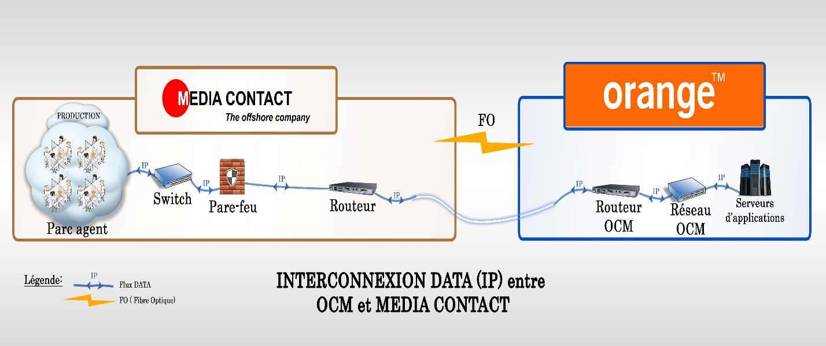

2 ieme cas : Interconnexion par Faisceaux hertzien

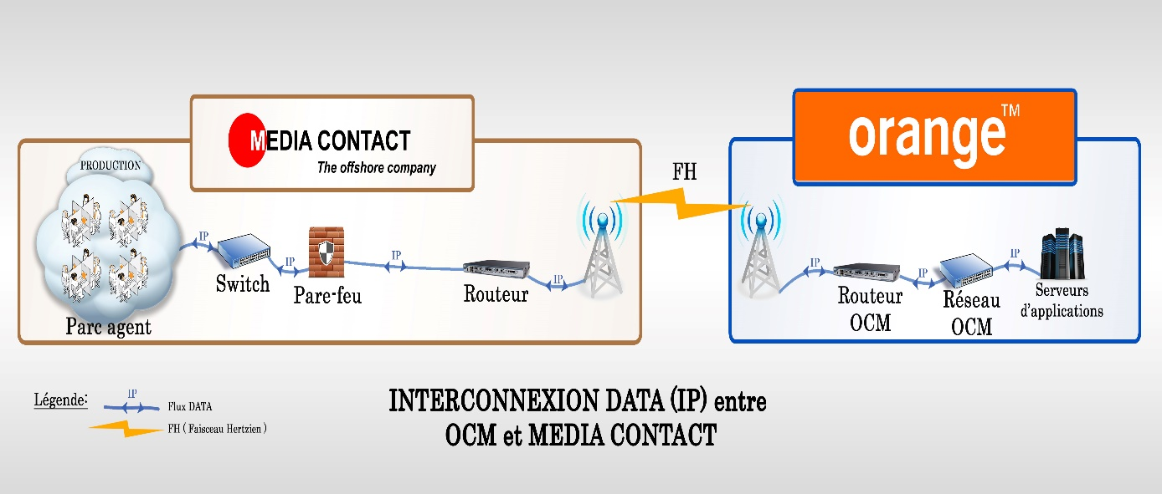

- CAPACITE DE LA PLATEFORME TECHNIQUE DU CENTRE D’APPEL
Capacité, matériels Informatiques et pack logiciels

Afin d’assurer le traitement efficace des abonnes de Orange Cameroun (OCM), nous mettons à disposition les matériels informatiques dont les caractéristiques sont les suivantes (100 positions) :

Configuration matérielle des postes

Configuration matérielle
Ordinateur | OS | Windows 7 professionnel 64 bit
Ordinateur | Service pack | Service pack 2
Ordinateur | Internet Explorer | 11.0.9600.18537
Carte mère | Processeur | Intel core i5 CPU (2.4 Ghz)
Carte mère | Mémoire | 4 Go
Carte mère | Bios | Default system bios
Stockage | Disque dur | Au moins 120 500 Go

Configuration logicielle des postes

Application | Editeur | Version | Description
Microsoft  Windows 7 Pro | Microsoft corporation | 7 | OS
Microsoft update | Microsoft corporation
Microsoft IE | Microsoft corporation | 11.0.9600.18537 | Navigateur
Google Chrome | Google | Version  56.0.2924.87 | Navigateur
Microsoft Office  2010 | Microsoft corporation | 14.0. | Suite bureautique (Word, Excel, power point, Access, one note, Publisher, SharePoint)
Microsoft Office  Language Pack  2010 - French/Français | Microsoft corporation | 14.0.7015.1  000
Eset Antivirus | ESET |  | Antivirus
Foxit Reader | Foxit  Corporation | 6.0.6 | Lecteur PDF
Microsoft Silverlight | Microsoft corporation | 5.1.40728.0
Microsoft .NET Framework 4.5.2 Hotfix Rollup (KB3063911) | Microsoft corporation | 4.5.52301
Microsoft .NET Framework 4.5.2 (Français) | Microsoft corporation | 4.5.52213
Microsoft Windows Management Framework 4.0 | Microsoft corporation | 4.0 | PowerShell
Microsoft XML Core  Services (MSXML) | Microsoft corporation | 4.20.9870.0  4.20.9876.0  4.30.2117.0
Microsoft Windows Media Player | Microsoft corporation
VLC | VLC Team | 2.2.4  Weatherwax

- SOLUTION DE RAPPEL DES ABONNES

- Architecture voix
Afin de faire des rappels client au besoin, nous mettons à disposition notre CRM Hermès. Dans ce cadre une interconnexion Voix est nécessaire. Ci-après les deux architectures proposées en fonction de la technologie d’interconnexion à retenir.
1ere option : Interconnexion par Fibre Optique

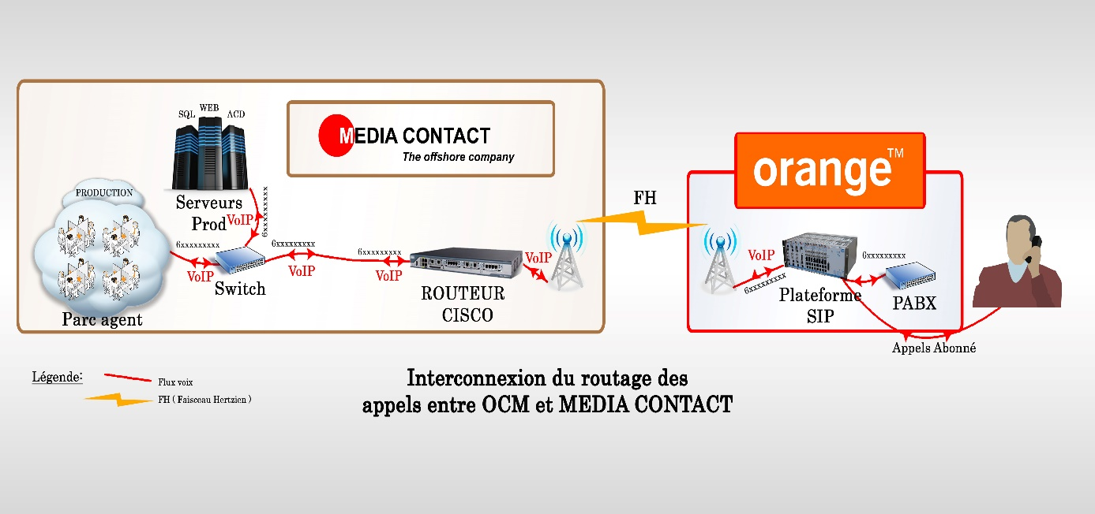

2 ieme cas : Interconnexion par Faisceaux hertzien

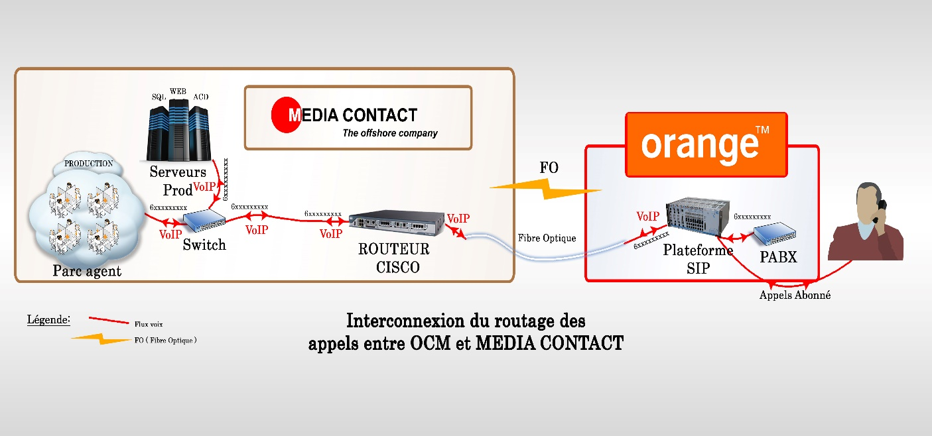

Commentaires :
- Les appels des abonnés sont alors dirigés du call center vers la plateforme SIP de OCM via une liaison FH ou FO sous forme IP. Sur la base de fichier d’appels mise à disposition du call par ATT, l’automate compose les numéros des abonnées ;
- Les appels, après vérification (afin de s’assurer que c’est effectivement un numéro mise à disposition par OCM) sont alors achemines vers l’abonne ;

- Spécification technique des matériels informatiques à utiliser

Afin de permettre une bonne communication avec les abonnes, nous optons pour PBX logiciel qui dispose d’un Automate de distribution des appels ainsi qu’un CRM pour la réception et la supervision des appels en temps réel. Ce PBX, permet une interconnexion en SIP (Full IP). Ce qui permettra de relier nos deux sites plus facilement. Pour une gestion optimale des ressources voix, il est préférable de dédier une capacité de 30 appels simultanés pour les appels sortants (2Mbps ou 1 E1).

Equipement | Constructeur | Protocole d’échange
PBX Logiciel Onxmedia | Vocalcom | TCP / UDP
IP PHONE TS2030 | THOMSON | TCP / UDP
CASQUE | LEXOUND | -
Routeur CISCO | CISCO | TCP / UDP

- Solution de gestion de centre d’appel : Hermès Net V
Pour asseoir sa place en tant que pionnier et leader dans le domaine des centres de contact, le GROUP MEDIA CONTACT à opter pour le Logiciel de gestion des Centre de Contact : HERMES.NET de la société VOCALCOM. Nous visons, notamment, à repousser toutes les limites de l’expérience client par le biais de ce produit avec sa toute dernière version qui est Hernes.Net Version 5. Il s’agit d’une version encore plus précise, intégrant une panoplie d’améliorations par rapport aux anciennes versions. Elle est aussi entièrement équipée de nouvelles fonctionnalités, toujours dans le but d’améliorer l’expérience client.
La puissante de cette solution est notamment axée sur 3 éléments :
- Une amélioration des fonctionnalités de base
La dernière amélioration de Hermès Net Version 5 consiste en l’amélioration des fonctionnalités de base, telles que la détermination du meilleur moment pour contacter les clients. Jusque-là, les numéroteurs traditionnels vont passer par une liste de noms et des numéros de téléphone, essayer de les contacter un à un, et renvoyer chaque tentative échouée dans la liste d’attente. Grâce à la technologie mise en place dans cette dernière version, l’outil profitera d’une combinaison entre le bon dispositif et le bon moment pour contacter chaque client, en fonction de certaines caractéristiques. Les taux de réponse de clients ouverts à la communication vont ainsi augmenter.

- Une maintenance et utilisation simplifiée
Les multitudes activités dans les centres de contact devenant de plus en plus élevés, prenant en charge de nombreux canaux de communication, il y a un énorme travail de configuration et de paramétrage derrière. Cette version, incorpore des assistants de configuration permettant aux utilisateurs de mieux exploiter toutes les possibilités, que ce soit le traitement des files d’attente ou la mise en place de campagnes, ou plus encore. Grâce à ces assistants, les utilisateurs trouveront l’exécution des tâches administratives et la maintenance facilement utilisables tout en assurant la sécurité gage de la fiabilité de l’outil. Pour cela, la mise en place des profils est possible avec différents niveaux de sécurité.
DROITS D'ACCÈS AUX MODULES HERMES

Administration | ADMINISTRATEUR  (Root/Site)
Interface Création de Script | ADMINISTRATEUR  (Root/Site)
Supervision | ADMINISTRATEUR  (Root/Site) | SUPERVISEUR
Reporting | ADMINISTRATEUR  (Root/Site) | SUPERVISEUR
Agent | ADMINISTRATEUR  (Root/Site) | SUPERVISEUR | AGENT
 | Admin License | Agent License

- Un soutien plus intuitif pour les canaux sociaux (Facebook et Twitter)
Hermès.Net version 5 intègre la gestion des réseaux sociaux et permet aux agents de sélectionner encore plus facilement les interactions sociales à traiter en attente. Cette fonctionnalité clé va alors non seulement offrir aux agents la possibilité d’être super-réactifs aux diverses réactions des clients en temps réel, mais va également optimiser la campagne d’interaction sociale en repérant rapidement les mots clés, les tweets d’une compagnie.

- GARANTIR UNE CONTINUITE DE PRODUCTION DU CENTRE D’APPEL
Garantir une continuité de la production, revient à assurer la sécurité du système Informatique, des accès au locaux de production ainsi que la prévention en source d’énergie.

- Sécurité des accès et du SI
Pour des raisons de sécurité, l’accès à la salle technique et à aux plateaux de production est contrôlé et sécurisé par :

- Une porte d’accès solide ;

- Un système de fermeture (clé) ;

- Un système de vidéosurveillance permettant une surveillance en permanence de la salle technique vu que cette salle contient du matériel sensible qui ne doit pas être accessible à n’importe qui ;
- De l’électricité correcte et un circuit dédié ;

- Une climatisation suffisante afin d’éviter le sur chauffage des serveurs et équipements sensibles ;
- Un onduleur suffisant pour prendre le relais en cas de coupure et éviter les coupures de production ;
- Un détecteur d’incendie, de chaleur et des extincteurs afin de prendre en charge en temps réel tout incident lié au feu.
Toutefois, sur demande, cette salle sera accessible aux techniciens de OCM en présence d’un de nos techniciens.
Dans un souci de respect des recommandations Internationales pour une salle technique, les serveurs de productions seront placés en baies de stockage fermées à clé avec passage de câbles informatique et électrique et aussi un faux-plancher sous lequel passera tout le câblage. Toutes nos opérations sont gérées en respectant les standards Internationaux de sécurité :

- Contrôle d’accès à l’entrée du site ;
- Caméras de surveillance ;
- Pas de téléphone mobile autorisé sur le site ;
- Usage limité du papier et des stylos ;
- Ports USB condamnés ;
- Tournées de contrôles régulières ;
- Scan des écrans agents.
Pour anticiper tout risque de coupure d’électricité de longue durée, nous avons prévu un système de secours (groupe électrogène) qui prendra le relais en cas de panne.

- Interruption a court terme

TYPE  D’INCIDENT | CAUSES POSSIBLES | SOLUTION | TEMPS DE RESOLUTION
Patch Hermès | Mise à jour du CRM par le fournisseur | Aucune | Allant jusqu’à 4h de  Temps
Reboot serveur | Services lents,  Mémoire surchargée | Reboot immédiat des serveurs | Allant jusqu’à 30min
Arrêt d’un service (SQL, Onnet, Slave) | Service planté | Redémarrage des services concernés
Soucis d’énergie | Coupure de courant | Prévoir des sources d’énergie alternative (groupe électrogène, onduleur) | 5min
Instabilité liaison | Liaison | --- | ---
Déconnexion du  CRM | Suite à un souci réseau ou un service désactivé | Redémarrer les services concernés ou les serveurs | Allant jusqu’à 30min
Indisponibilité d’espace sur le serveur HMP | Espace disque insuffisant sur le disque principal à cause des fichiers audio | Vider régulièrement l’espace en disposant d’un serveur de stockage de fichier audio | Allant jusqu’à 20 min
Perte de données ou données corrompus | Suppression ou mise à jour des bases | Restaurer les sauvegardes effectuées au préalable

En cas d’incident dont le temps d’interruption est inférieur à 6h, le centre de contacts devra :
- Prévenir ATT sans délai par mail en précisant la description de la cause.
- L’administrateur fournira une information régulière toutes les 60 minutes jusqu’à la Résolution de la panne.
- Si la résolution de la panne est supérieure à 60 minutes, un call conférence sera initié avec le service informatique OCM pour informer et situer les responsabilités. Une cellule de crise devra être mise en place et fournira des comptes rendus horaires. Au sein de cette cellule sera rédigé le plan d’action formalisé. La crise fera l’objet d’un retour d’expériences (REX).
Après la résolution de l’incident, une information sur l’incident est communiquée par mail à tous les acteurs.

- Interruption à long terme
Une plateforme redondante sera mise en service avec une politique de synchronisation bien définie. Il suffira ainsi pour le centre de contacts de lancer les serveurs distants redondants qui garantiront une continuité de service. L’administrateur devra notamment informer le service informatique OCM sur le plan de déploiement de la solution adoptée et un compte rendu détaillé sera transmis aux différents acteurs.

